РОССИЙСКАЯ ФЕДЕРАЦИЯ

ОРЛОВСКАЯ ОБЛАСТЬ

АДМИНИСТРАЦИЯ ГОРОДА ЛИВНЫ
303850 г. Ливны Телефон (48677) 71920
ул. Ленина 7 Факс (48677) 73798
№3 от 12 апреля 2019 г. г.Ливны

Извещение о проведении аукциона на право заключения
договоров на размещение нестационарных торговых объектов
на территории города Ливны Орловской области

1. Организатор аукциона: Администрация города Ливны в лице комитета экономики, предпринимательства и торговли.
Место нахождения, почтовый адрес организатора аукциона: 303850, Орловская область, г.Ливны, ул. Ленина 7, кабинет №18.
Адрес электронной почты: admliv@liv.orel.ru
Номер контактного телефона, факса (486-77) 7-15-96, 7-32-77
Контактное лицо: Золкина С.А., Аверкиева Н.В.
Официальный сайт, на котором размещено извещение о проведении аукциона :www. adminliv.ru
2. Основание проведения аукциона: постановление администрации города Ливны от 12 апреля 2019 года № 248 «О проведении аукциона на право заключения договоров на размещение нестационарных торговых объектов».
3. Место, дата и время проведения аукциона: Аукцион состоится в администрации города Ливны Орловской области 14 мая 2019 г. по адресу: г.Ливны, ул.Ленина д.7, в кабинете № 24, в 14-00ч.
4. Предмет аукциона: Право заключения договоров на размещение нестационарных торговых объектов на территории города Ливны.

№ ло- та | Место расположения нестацио- нарного объекта | Срок дого-вора | Торговая  площадь  м.кв. | Вид нестационарного торгового объекта | Специализация | Началь- ная цена договора с НДС (руб) | Шаг аукциона  (руб) | Задаток  (руб)
1 | Ул.Мира ( у дома №205) | с 01.06.2019 г  по 31.12.2019 г | 12,0 кв.м. | Киоск | Продовольственные товары | 17276,49 | 1000 | 1000
2 | Ул.Октябрьская (остановка Октябрьская) | с 01.06.2019 г  по 31.12.2019 | 31,0 кв.м. | Торгово-остано-вочный павильон | Оказание услуг общественного питания | 89261,76 | 5000 | 1000
3 | Ул.Энергетиков, д.1 | с 01.06.2019 г  по 31.12.2019 | 10,0 | Киоск | Продовольственны е товары | 14397,04 | 1000 | 1000
4 | Ул.Денисова, д.2А | с 01.06.2019 г  по 31.12.2019 | 30,0 | Торговый павильон | Продовольственные товары | 43191,19 | 3000 | 1000
5 | Ул.Мира (перекресток с ул.Денисова) | с 01.06.2019 г  по 31.12.2019 | 96,0 | Торговый павильон | Продовольственные товары | 138200,78 | 10000 | 1000
Схемы размещения нестационарных торговых объектов

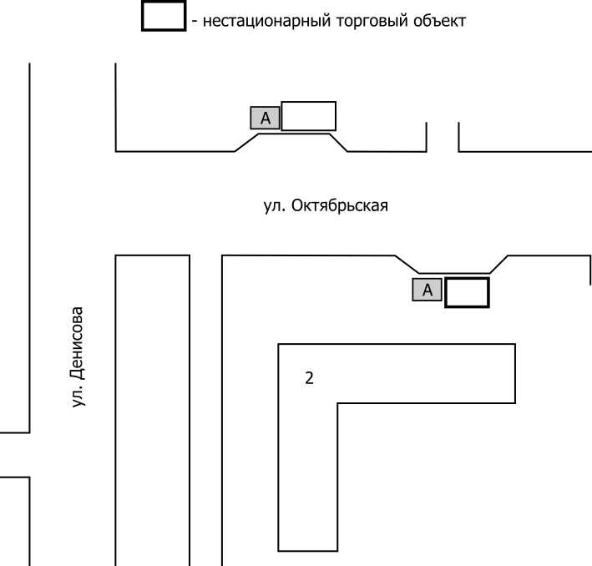
ул.Денисова 2А

Ул.Мира (у дома №205)

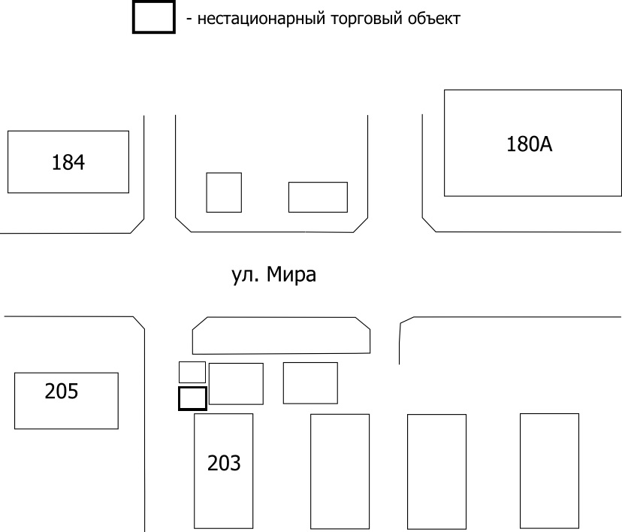

Ул.Энергетиков 1

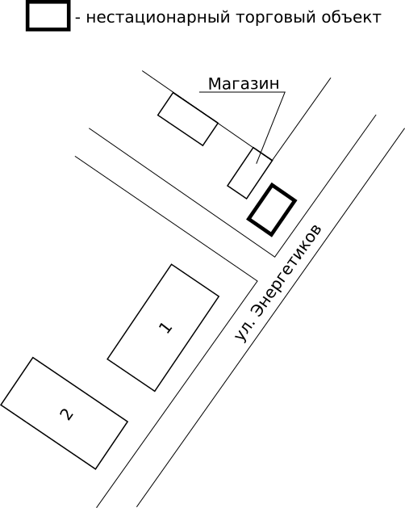

Ул.Октябрьская (ост.Октябрьская)
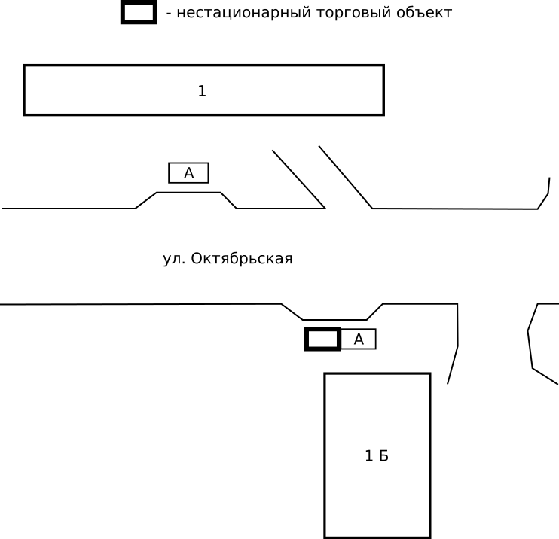

Ул.Мира (перекресток с ул.Денисова)
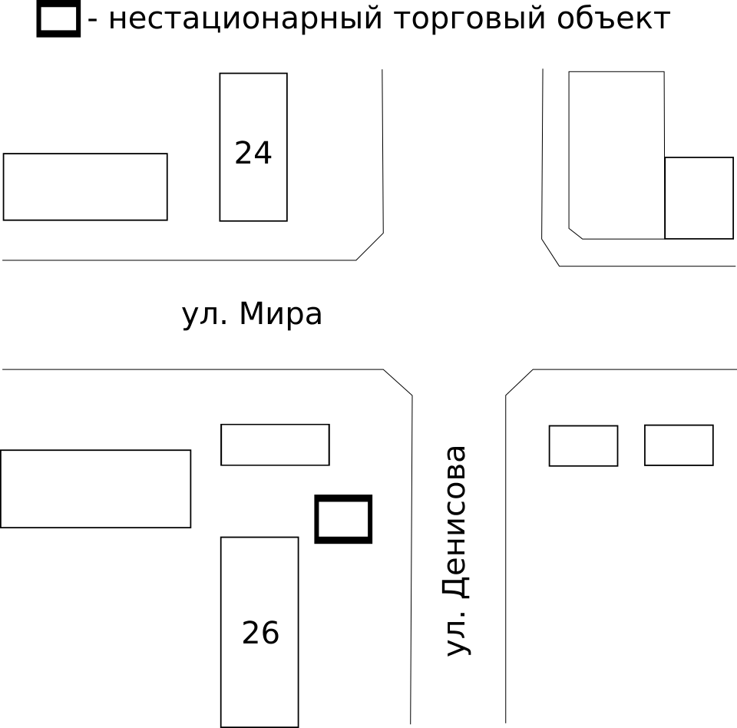
5. Срок, место и порядок приема заявок для участия в аукционе.
Со дня размещения на официальном сайте извещения о проведении открытого аукциона заявки на участие в аукционе подаются по адресу: Орловская область, г. Ливны, ул. Ленина, 7, каб. № 18 с 8-00 до 17-00, перерыв с 13-00 до 14-00 в рабочие дни в срок по 08 мая 2019г. до 17.00.
Форма заявки содержится в приложении 1 настоящей документации.
К заявке прилагаются следующие документы:
-копия документа, удостоверяющего личность, документа, подтверждающего полномочия лица действовать от имени заявителя (копия решения о назначении или об избрании на должность, в соответствии с которым такое физическое лицо обладает правом действовать от имени юридического лица без доверенности, либо доверенность);
- выписка из единого государственного реестра индивидуальных предпринимателей или юридических лиц;
- документ, подтверждающий внесение задатка.
Один из участников вправе подать только одну заявку на участие в аукционе по каждому лоту.
Заявка на участие в аукционе, поступившая по истечении срока ее приема, возвращается в день ее поступления участнику.
6. Порядок и срок отзыва заявок.
Заявитель имеет право отозвать заявку на участие в аукционе в любое время до установленных даты и времени проведения аукциона. Организатор аукциона обязан вернуть задаток указанному заявителю в течение 5-ти рабочих дней с даты поступления организатору аукциона письменного уведомления об отзыве заявки на участие в аукционе.
Организатор аукциона вправе отказаться от проведения аукциона в любое время, но не позднее чем за 5 дней до наступления даты его проведения. Извещение об отмене аукциона должно быть размещено на официальном сайте администрации города Ливны в течение одного рабочего дня со дня принятия решения об отказе от проведения аукциона. В течение двух рабочих дней со дня принятия указанного решения организатор аукциона направляет соответствующие уведомления лицам, подавшим заявки, и в течение пяти рабочих дней возвращает денежные средства, внесенные в качестве задатка.
Срок окончания подачи заявок 08 мая 2019г.
7. Порядок проведения аукциона:
Аукцион проводится в указанном в извещении месте в соответствующий день и час.
В аукционе могут участвовать только заявители, признанные участниками аукциона. Организатор аукциона обязан обеспечить участникам аукциона возможность принять участие в аукционе непосредственно или через своих представителей (при наличии документов, подтверждающих полномочия лица действовать от имени заявителя).
Аукцион проводится отдельно по каждому лоту.
Порядок и условия проведения аукциона изложены в постановлении администрации города Ливны от13 ноября 2017 года №130 «О размещении нестационарных торговых объектов на территории города Ливны Орловской области» (приложение 2).
8. Срок подписания договора:
Организатор аукциона направляет победителю аукциона или единственному принявшему участие в аукционе его участнику договор в течение 3-х дней со дня подписания протокола о результатах аукциона.
Договор заключается по цене, предложенной победителем аукциона, или в случае заключения указанного договора с единственным принявшим участие в аукционе его участником по начальной цене предмета аукциона.
Денежные средства, внесенные победителем аукциона в качестве задатка, перечисляются в установленном порядке в бюджет города в счет оплаты цены договора.
Если победитель (участник) аукциона в течение трех рабочих дней со дня получения договора не представил подписанный договор, победитель (участник) аукциона признается уклонившимся от заключения договора. Организатор аукциона в течение трех рабочих дней направляет договор участнику аукциона, сделавшему предпоследнее предложение о цене, по цене, предложенной этим участником аукциона. В случае заключения договора участником, сделавшим предпоследнее предложение цены предмета аукциона, задаток, внесенный данным участником, засчитывается в счет оплаты договора.
В случае если в течение трех рабочих дней со дня получения договора участник аукциона, сделавший предпоследнее предложение о цене, не представил организатору аукциона подписанный им договор, организатор аукциона инициирует проведение повторного аукциона.

Реквизиты для перечисления денежных средств за право
размещения нестационарного торгового объекта и внесения задатка:
Администрация города Ливны Адрес: г.Ливны ул.Лени на д.7, 303850
ИНН 5702000378; КПП 570201001
УФК по Орловской области (Администрация г. Ливны Орловской обл.)
л.с. 05543005220 № счета 40302810145253001993
ОТДЕЛЕНИЕ ОРЕЛ г.ОРЕЛ
БИК 045402001 ОКТМО 54705000 ОКАТО 54405000000
КБК 720 115 02040 04 0002 140

Приложение 1 к извещению о
проведении аукциона на право
заключения договора на размещение
нестационарного объекта

Куда: Администрация города Ливны
Кому: Комитет экономики, предпринимательства и торговли

ЗАЯВКА
НА УЧАСТИЕ В АУКЦИОНЕ

на размещение нестационарного торгового объекта, который состоится

«___» _______________ 2019г.

Изучив извещение о проведении настоящего аукциона , проект договора, а также применимое к данному открытому аукциону законодательство и нормативно-правовые акты

(наименование Участника размещения заказа)

В лице________________________________________________________________________
(должность, Ф.И.О. лица, имеющего право подписи)
Действующего(ей) на основании

(указать документ, на основании которого действует лицо, имеющее право подписи)
сообщает о согласии участвовать в открытом аукционе и направляет настоящую заявку:

- Сведения об Участниках размещения заказа
№  п/п |  | Наименование пункта | Сведения об Участнике  размещения заказа
1.1 |  | Для юридического лица:  фирменное наименование Участника размещения заказа, сведения об организационно-правовой форме
 |  | Место нахождения, почтовый адрес
 |  | Номер контактного телефона (с указанием кода города, района)
Для индивидуального предпринимателя:
Фамилия, имя, отчество
 | Сведения о месте жительства
1.2. | Номер контактного телефона(с указанием кода города, района)

Участник размещения заявки дополнительно по своему усмотрению
может предоставить следующие сведения :

1.3. | Контактное лицо
1.4. | Адрес электронной почты
1.5. | Банковские реквизиты:  --Наименование обслуживающего банка;  --Р/счет,К/счет;  --Код БИК
1.6. | ИНН, КПП

2. В случае признания победителем аукциона___________________________________
___________________________________________________________________________
наименование участника размещения заказа
обязуемся заключить договор на размещение нестационарного торгового объекта по адре
су:__________________________________________________________________________
(указать место размещения НТО)
3. Сообщаем, что для оперативного уведомления нас по вопросам организационного характера и взаимодействия с Организатором аукциона нами уполномочен: _____________________________________________________________________________
(Ф.И.О, телефон, адрес электронной почты работника, Участника размещения заказа)
Все сведения о проведении аукциона просим сообщать указанному уполномоченному лицу.
4. Наше полное и сокращенное фирменное наименование (наименование), организационно-правовая форма, юридический и фактический адреса:_______________________________________________________________________
____________________________________________________________________________(фамилия, имя, отчество, паспортные данные, сведения о месте жительства для физического лица), телефон_______ факс _______ _____________________________, адрес электронной почты, банковские реквизиты ______________________________________________________________________(указать)
5. Корреспонденцию в наш адрес просим направлять по адресу:

(указать)
Участник аукциона __________________________________
(подпись) (Ф.И.О. лица, имеющего право подписи)
М.п. (юридического лица, И.П.-при наличии)
Дата заполнения: «______»_______________2019г.

Приложение 2 к извещению о
проведении аукциона на право
заключения договора на размещение
нестационарного объекта

ПРИМЕРНАЯ ФОРМА ДОГОВОРА
НА РАЗМЕЩЕНИЕ НЕСТАЦИОНАРНОГО ТОРГОВОГО ОБЪЕКТА
г. Ливны «__» _____________201___г.

Администрация города Ливны в лице ____________________________, действующего на основании _______________, именуемая в дальнейшем «Администрация», с одной стороны, и ________________,в лице _________________, действующего на основании ________________________(для юридического лица), ____________________Ф.И.О., год рождения, ИНН, ОГРН, зарегистрированный по адресу (для индивидуальных предпринимателей), именуемый в дальнейшем «Хозяйствующий субъект», с другой стороны, вместе именуемые Стороны, заключили настоящий договор (далее - Договор) о нижеследующем:

- ПРЕДМЕТ И УСЛОВИЯ ДОГОВОРА
1.1. В соответствии с результатами проведения аукциона на право заключения Договора на размещение нестационарного торгового объекта и на основании протокола о результатах аукциона от «___»_______ 20__г., Администрация предоставляет Хозяйствующему субъекту право на размещение нестационарного торгового объекта площадью __________ кв. м, расположенного по адресу: ___________________, согласно Схеме размещения нестационарных торговых объектов, утвержденной постановлением администрации города Ливны от 10.12.2018 года №131, и схеме размещения нестационарного торгового объекта (приложение 1 к Договору), а Хозяйствующий субъект обязуется разместить и обеспечить в течение всего срока действия настоящего Договора функционирование объекта на условиях и в порядке, предусмотренных настоящим Договором и требованиями действующего законодательства.
1.2. Место предоставляется с целью использования его для осуществления деятельности : _____________________ (вид, специализация и размер площади).
1.3. Права и обязанности по Договору не могут быть переданы другим юридическим лицам и (или) индивидуальным предпринимателям.
- СРОК ДЕЙСТВИЯ ДОГОВОРА И ПЛАТА ПО ДОГОВОРУ
2.1. Период размещения объекта устанавливается с 01.06.2019г. по 31.12.2019г.
2.2. Размер платы за размещение нестационарного объекта составляет ___________________________________ руб.
Плата за размещение нестационарного торгового объекта вносится в срок до 10 июля 2019 года.
3. ПРАВА И ОБЯЗАННОСТИ АДМИНИСТРАЦИИ
3.1. Администрация имеет право:
3.1.1. Осуществлять контроль за исполнением условий Договора.
3.1.2. Требовать от Хозяйствующего субъекта выполнения принятых обязательств по настоящему Договору.
3.1.3. Требовать расторжения Договора в случае, если Хозяйствующий субъект размещает объект не в соответствии с его типом, специализацией, периодом размещения, Схемой и иными существенными условиями Договора.
3.1.4. Досрочно расторгнуть Договор в случаях, предусмотренных пунктами 7.2.,7.3. настоящего Договора.
3.1.5. В случае отказа Хозяйствующего субъекта демонтировать и вывезти объект при прекращении Договора в установленном порядке самостоятельно осуществить указанные действия за счет Хозяйствующего субъекта.
3.2. Администрация обязуется:
3.2.1. Предоставить Хозяйствующему субъекту право на размещение объекта в соответствии с условиями настоящего Договора.
3.2.2. Не вмешиваться в хозяйственную деятельность Хозяйствующего субъекта, если она не противоречит действующему законодательству и условиям настоящего Договора.
- ПРАВА И ОБЯЗАННОСТИ ХОЗЯЙСТВУЮЩЕГО СУБЪЕКТА
4.1. Хозяйствующий субъект имеет право:
4.1.1. Осуществлять продажу товаров (оказание услуг) в размещённом НТО в соответствии с условиями настоящего Договора.
4.1.2. Инициировать расторжение Договора по соглашению сторон.
4.2. Хозяйствующий субъект обязан:
4.2.1. Обеспечить размещение НТО и его готовность к использованию.
4.2.2. Производить оплату за размещение НТО в соответствии со сроками и условиями настоящего Договора.
4.2.3. Использовать место размещения НТО только для продажи товаров (оказания услуг), указанных в пункте 1.2. настоящего Договора.
4.2.4. Осуществлять продажу товаров (оказание услуг) только в пределах предоставленного места согласно Схеме размещения, указанной в п.1.1. Договора.
4.2.5. Обеспечить уборку места размещения НТО и прилегающей территории от мусора, коробок, ящиков на расстоянии 10 метров по периметру от границ отведенной территории.
4.2.6. Соблюдать требования Правил благоустройства территории города Ливны, правил торговли, ограничений по розничной продаже алкогольной продукции, установленных законодательством Российской Федерации.
4.2.7. Не производить изменение внешнего облика предоставленного места без письменного согласования с Администрацией.
4.2.8. Обеспечивать постоянное наличие на объекте и предъявление по требованию контролирующих органов следующих документов:
- настоящего Договора;
- документов, подтверждающих источник поступления, качество и безопасность реализуемой продукции;
- личных медицинских книжек работников с отметкой о прохождении периодических и профилактических медицинских обследований и отметкой о прохождении гигиенического обучения персонала;
- документов, предусмотренных Законом Российской Федерации «О защите прав потребителей».
4.2.9. Осуществлять праздничное оформление НТО к государственным праздничным дням Российской Федерации и праздничным дням и памятным датам Орловской области и города Ливны;
4.2.10. Прекратить осуществление торговой деятельности, освободить занимаемое место и демонтировать НТО и восстановить нарушенное благоустройство в течение 10-ти дней за свой счет с момента:
- окончания срока действия настоящего Договора;
- расторжения договора по соглашению сторон;
- получения уведомления о досрочном расторжении Договора по инициативе Администрации.
- ОТВЕТСТВЕННОСТЬ СТОРОН
5.1. При несвоевременной уплате суммы, указанной в п. 2.2. Договора Хозяйствующий субъект обязан уплатить пени в размере 0,1% от суммы долга за каждый день просрочки.
5.2. В случае нарушения существенных условий Договора, Хозяйствующий субъект обязан оплатить штраф в размере 1000 рублей за каждое нарушение.
6. РАССМОТРЕНИЕ СПОРОВ
6.1. Все споры и разногласия, которые могут возникнуть между сторонами по вопросам, не нашедшим своего разрешения в тексте данного Договора, будут разрешаться путем переговоров на основании действующего законодательства.
6.2. Срок ответа на претензии – 15 рабочих дней.
6.3. При не урегулировании в процессе переговоров спорных вопросов, споры разрешаются в суде в соответствии с действующим законодательством.
7. ИЗМЕНЕНИЕ И ПРЕКРАЩЕНИЕ ДОГОВОРА
7.1. Внесение изменений в Договор осуществляется путем заключения дополнительного соглашения, подписываемого сторонами.
7.2. Настоящий договор расторгается досрочно в случаях:
- прекращения Хозяйствующим субъектом в установленном законом порядке торговой деятельности;
- прекращения деятельности хозяйствующим субъектом в соответствии с гражданским законодательством;
- по решению суда.
7.3. Настоящий договор расторгается досрочно в одностороннем порядке по инициативе Администрации в случаях:
- прекращения хозяйствующим субъектом в установленном порядке своей деятельности;
- неосуществления торговой деятельности хозяйствующим субъектом в НТО в течение более 3-х месяцев подряд;
- выявления несоответствия НТО эскизу (дизайн - проекту), согласованному отделом архитектуры и градостроительства администрации города, изменения внешнего вида, размеров НТО, возведения пристроек, надстройки дополнительных этажей, установки холодильного и иного выносного оборудования за пределами НТО;
- неоднократного привлечения хозяйствующего субъекта к административной ответственности (два и более раза) в период действия Договора за нарушение Правил благоустройства территории города Ливны Орловской области, санитарного содержания торгового места и правил торговли (в том числе правил торговли алкогольной и табачной продукцией), установленных действующим законодательством;
- просрочки исполнения обязательств по оплате очередных платежей по договору сроком более 30-ти календарных дней, неисполнения обязательств по оплате цены договора;
- изменения специализации торгового объекта;
- принятия администрацией города решения о ремонте или реконструкции автомобильных дорог, если нахождение НТО препятствует выполнению работ.
7.4. Настоящий Договор может быть досрочно расторгнут по соглашению Сторон. В случае досрочного расторжения плата по договору не возвращается.

8. ПРОЧИЕ УСЛОВИЯ
8.1. Настоящий Договор составлен в двух экземплярах, по одному для каждой из Сторон.
8.2. Во всем остальном, не предусмотренном настоящим Договором, Стороны будут руководствоваться действующим законодательством.
8.3. Все изменения и дополнения к настоящему Договору должны быть составлены в письменной форме и подписаны Сторонами.

9. РЕКВИЗИТЫ И ПОДПИСИ СТОРОН

